CRIANDO O FRONT-END PARA TESTAR AS ROTAS

- DENTRO DO DIRETÓRIO DO PROJETO, INSTALE O ANGULAR CLI USANDO O COMANDO NO TERMINAL: npm i @angular/cli.
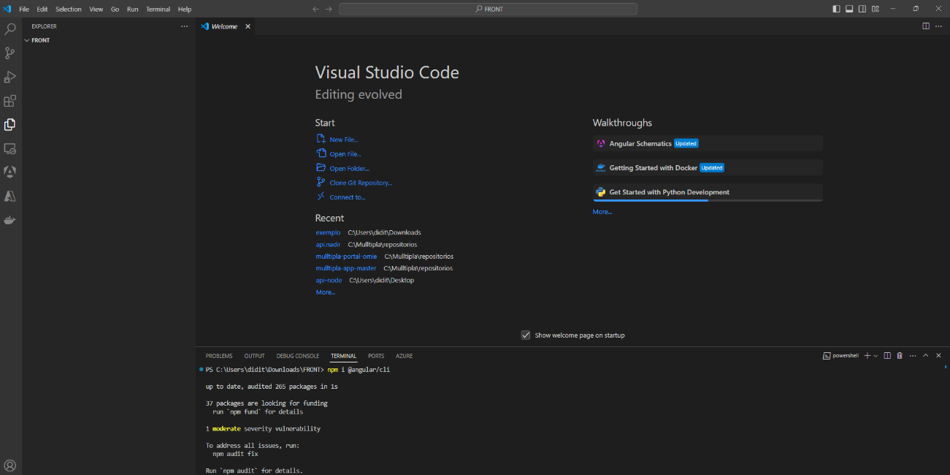

- DEPOIS USE O COMANDO: ng new nomedoprojeto (NO LUGAR DE nomedoprojeto ESCREVA O NOME DA PASTA QUE VOCÊ CRIARÁ PARA FAZER TODO O PROJETO.
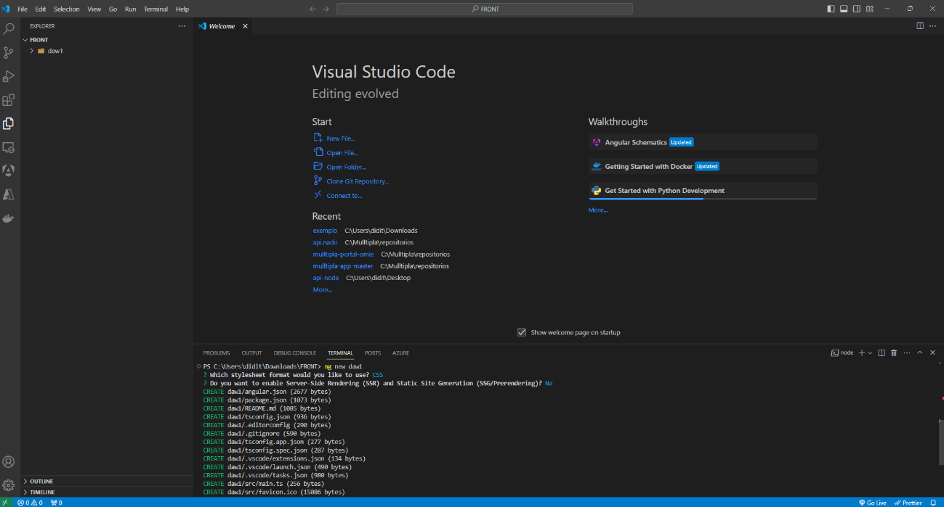

- VÁ PARA O DIRETÓRIO QUE VOCÊ ACABOU DE CRIAR COM O COMANDO cd E INSTALE O ANGULAR MATERIAL ESCREVENDO O SEGUINTE CÓDIGO:
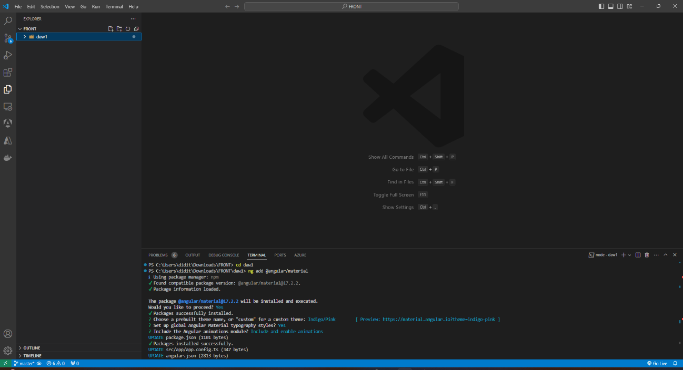

- AINDA NO TERMINAL INSIRA O COMANDO ng serve E VEJA A SUA APLICAÇÃO ANGULAR RODANDO EM localhost:4200.
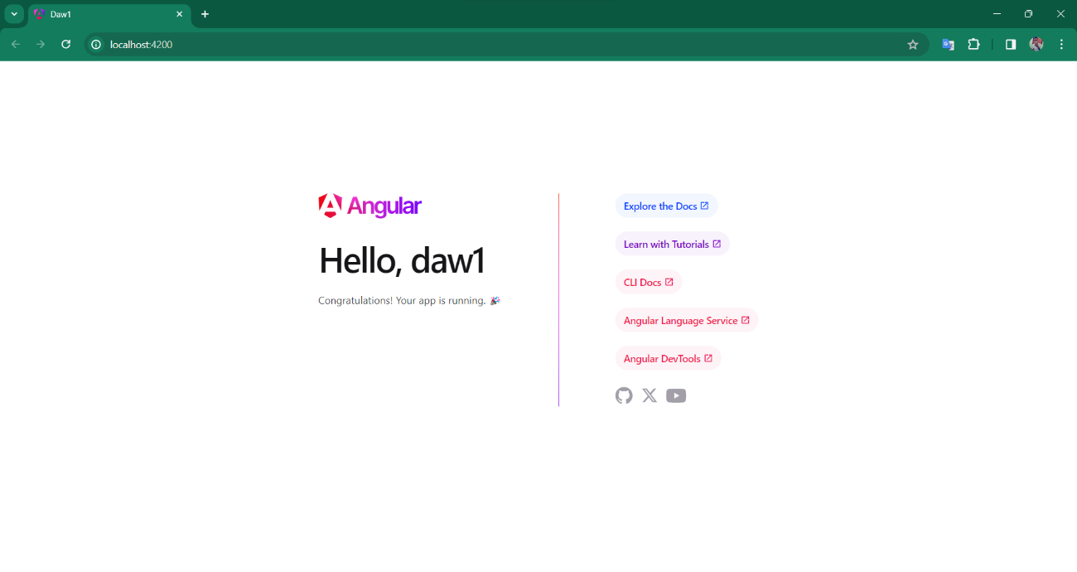

- PARA DE COMPILAR A APLICAÇÃO CLICANDO EM ctrl + c NO TERMINAL E EM src DENTRO DE app EM app.component.ts INSIRA O SEGUINTE CÓDIGO:

import { Component } from '@angular/core';
import { RouterOutlet } from '@angular/router';
import {MatToolbarModule} from '@angular/material/toolbar';
import {MatIconModule} from '@angular/material/icon';
import {MatCardModule} from '@angular/material/card';
import {MatButtonModule} from '@angular/material/button';
import {MatDividerModule} from '@angular/material/divider';

@Component({
selector: 'app-root',
standalone: true,
imports: [RouterOutlet, MatToolbarModule, MatIconModule, MatCardModule, MatButtonModule, MatDividerModule],
templateUrl: './app.component.html',
styleUrl: './app.component.css'
})
export class AppComponent {
title = 'daw1';
}

- EM src DENTRO DE app EM app.component.html INSIRA O SEGUINTE CÓDIGO:

<p>
<mat-toolbar class="barra">
<span class="texto-barra">Trabalho de Desenvolvimento para Aplicações WEB</span>
</mat-toolbar>
</p>

<mat-card class="cards">
<mat-card-header>
<mat-card-title style="color: brown;">Botões de Rotas</mat-card-title>
</mat-card-header>
<mat-card-actions>
<button mat-button>Rota Padrão</button>
<button mat-button>Rota com Valor</button>
<button mat-button>Rota com Valor e Quantidade</button>
</mat-card-actions>
</mat-card>

- EM src DENTRO DE app EM app.component.css INSIRA O SEGUINTE CÓDIGO:

.barra {
background-color: FireBrick;
}
.texto-barra {
color: white;
justify-content: center;
}
.cards {
display: flex;
justify-content: center;
align-items: center;
}

- VOLTE A COMPILAR A SUA APLICAÇÃO COM O COMANDO ng serve E VEJA A PÁGINA. É UMA PÁGINA SIMPLES AINDA MAIS VAMOS USA-LÁ PARA TESTAR AS RODAS CRIADAS NO BACKEND.

